关于学生证补办、在学证明开具等工作调整至教务处办理的通知
作者： 信息来源： 发布日期：2014-11-12 浏览次数：

各院系同学：
根据学校工作安排，原在学生处办理的学生证补办、火车票优惠卡充磁、在学证明开具等工作调整至教务处办理，此业务从11月17日起至教务处办理。具体时间、地点和流程如下：
一、办理时间和地点：
1、学生证补办办理时间：每周三下午1:00-4:00
联系人：刘老师，闵行行政楼211，54343051
2、火车票优惠卡充磁办理时间：每周三下午1:00-4:00
联系人：刘老师，闵行行政楼211，54343051
3、本科生在学证明办理时间：每周二、四下午1:00-4:00
联系人：张老师，闵行行政楼211，54531283
二、办理流程：
1、本专科生学生证补办流程
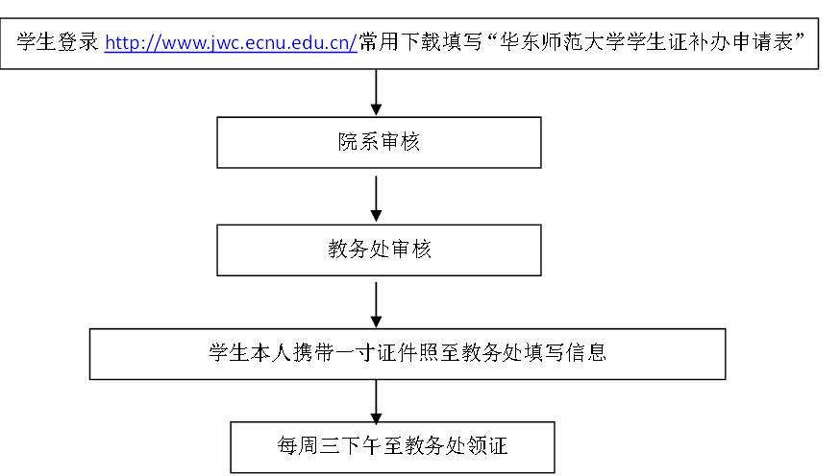
注意：在本科生教务系统“学生证补办”功能暂未完成开发上线前，由学生提交纸质申请表，学生所在院系审核通过后，学生交至教务处审核同时携带一寸证件照至教务处填写信息，每周三下午至教务处（闵行行政楼211室）补证。

教务处
2014年11月12日

